**КРОСС-ФУНКЦИОНАЛЬНАЯ КОМАНДА В ДОПОЛНИТЕЛЬНОМ ОБРАЗОВАНИИ: НЕСТАНДАРТНЫЙ ПОДХОД К РЕАЛИЗАЦИИ МОДЕЛИ ОБРАЗОВАТЕЛЬНЫХ УСЛУГ В РАМКАХ ПРОГРАММЫ ЛЕТНЕГО ОЗДОРОВИТЕЛЬНОГО ЛАГЕРЯ С ДНЕВНЫМ ПРЕБЫВАНИЕМ ДЕТЕЙ**

**Самылкина О.А., методист МБОУ ДО ЦРТ «Сокол» г. Липецка**

1. **ФУНКЦИОНИРОВАНИЕ КРОСС-ФУНКЦИОНАЛЬНОЙ КОМАНДЫ ВО ВЗАИМОДЕЙСТВИИ ДОПОЛНИТЕЛЬНОГО И ОБЩЕГО ОБРАЗОВАНИЯ**

Понятие «кросс-функциональная команда» - это тренд, который с середины XX века, завоёвывает всё большее пространство, внедряясь в различные сферы деятельности людей. В 1950-ых годах, руководство компании Northwestern Mutual, объединив воедино одной общей задачей команду сотрудников из разных функциональных подразделений для изучения перспектив рынка персональных компьютеров создала кросс-функциональную команду. В результате их работы, компания стала одной из первых компаний, создавшей подразделение информационных систем. Позже подобные кросс-функциональные команды во всем мире показали свою эффективность в банковской системе и в крупнейших IT-компаниях.

Наступило время, когда кросс-функциональное взаимодействие ворвалось в образовательную систему. Муниципальное бюджетное образовательное учреждение дополнительного образования Центр дополнительного образования «Сокол» города Липецка (далее - Центр «Сокол») апробировал и внедрил данную систему работы, подтверждая слова министра образования и науки РФ Д. Ливанова «система дополнительного образования – один из факторов развития, в том числе инновационного, не только всей системы образования, но и всей нашей страны».

Коллектив Центра «Сокол», обладая высоким профессиональным опытом, стремлением к внедрению инновационных технологий и имея договор о сотрудничестве с муниципальным бюджетным общеобразовательным учреждением «Лицей № 3 имени К.А. Москаленко» г.Липецка (Лицей №3) совместно создали кросс-функциональную команду, главной задачей которой стало изменение традиционно сложившегося подхода к организации отдыха юных липчан в летнем лагере с дневным пребыванием. Тесная дружба и плодотворное сотрудничество связывает наши учреждения несколько десятилетий, а объединение усилий двух педагогических коллективов с различным функциональным опытом в единую команду стала мощным инструментом в системе педагогического совершенствования двух коллективов.

Почему было организовано кросс-функциональное сотрудничество между учреждениями дополнительного и общего образования? Главный объект, на кого было направлено это сотрудничество, – дети, которые имеют желание посещать летний лагерь. Они являются учащимися и Лицея №3, и Центра «Сокол», поэтому интеграция двух учреждений в летний период позволила создать оптимальные условия для творческого развития, социализации и оздоровления детей в летний период.

Чтобы создать кросс-функциональную команду, мы на время подготовки и реализации летней смены сняли с сотрудников выполняемые ими функциональные обязанности и сформировали команду, объединенную исключительно новой задачей. В команду были собраны сотрудники с различными функциями, обладающие конкретными компетенциями и, так называемыми, «ролями», необходимыми для реализации проекта. Таким образом, сформировалось ядро команды из 7 человек:

*аналитик*, изучивший потребности родительской общественности и социальный заказ, составивший на их основе прогноз, стратегию, планы и рекомендации;

*психолог*, который владеет возрастной психологией, знает интересы детей и предугадывает тенденции их дальнейшего развития;

*архитектор или критик*, который определяет конструкцию или модель будущего проекта во взаимодействии участников команды между собой, с социумом и социальными партнерами, предусматривая риски и пути их преодоления, часто представляя эту модель в виде схемы, таблица и графика. Архитектор – этот тот человек, про которого говорят, что он видит всё в черном цвете;

*пиар-менеджер (PR-менеджер)*, который отвечает за создание и поддержание благоприятного имиджа проекта, проводит рекламные кампании, акции. занимается пиар-технологиями, создает статьи для средств массовой информации;

*криэйтор (креативщик)* – его можно назвать «генератором идей», незаменимый человек в кросс-функциональная команде, он не просто генерирует идеи, но и воплощает их, он может писать сценарии, снимать и монтировать видео и т.д.;

*конструктор* – представитель команды, который разрабатывает структуру и модель проекта, формирует методическую базу и отвечает за управление качеством реализации проекта

*креативный менеджер* играет роль фильтра, через который проходят творческие идеи всех членов команды. В его обязанности входит разработка стратегии и концепции развития проекта, обобщение идей, программное обеспечение проекта или, в данном случае, концепции развития проекта.

Все члены команды, не сменяясь в ходе проекта, работали от начала – процесса целеполагания и разработки концепции, до завершающего этапа – анализа и обобщения опыта проведения проекта.

Учитывая большое значение реформ Петра I для истории России и в связи с исполняющимся 9 июня 2022 года 350-летием со дня его рождения, было решено разработать и реализовать программу лагеря, посвященную императору, определившиму стратегию развития России на столетия вперёд, – Петру I. Для нас, липчан, это имя особенно важно, ведь основанные Петром I металлургические заводы дали старт развитию всего нашего региона.

Отличительной особенностью проекта является сюжетно-игровая, как основа летней смены, которая включает в себя разнонаправленные виды деятельности. Командой были разработаны и воплощены:

* программа летнего оздоровительного лагеря с дневным пребыванием детей «Петровские потехи»;
* дополнительные общеобразовательные (общеразвивающие) краткосрочные программы для 6 мини проектов: «Академия физического воспитания», «Академия изящных искусств», «Мастеровой дел разных», «Скоморошные забавы», «Музыкальная ассамблея» и «Потешная канцелярия», включающие в себя художественную, техническую, физкультурно-спортивную и социально-педагогическую направленности;
* массовые воспитательные мероприятия (квест, игровые программы, викторины и пр.);
* создана атрибутика, позволяющая более глубоко погрузить детей в атмосферу Петровской поры.

Участие детей в активностях, организованных в рамках летней смены способствовало формированию патриотизма и гражданской идентичности, любви к Родине и желанию изучать историко-культурное наследие предков. Участники смены в игровой форме познакомились с реформами Петра 1, расширили знания о роли реформ в области науки, искусства, военно-морского дела, культуры, образования, сельского хозяйства и получили практические умения и навыки.

Благодаря кросс-функциональному взаимодействию мы смогли:

* сформировать систему мультикультурного взаимодействия и непрерывного профессионального развития двух педагогических коллективов, в процессе которого участники разработали и реализовали комплексную воспитательную краткосрочную программу летнего оздоровительного лагеря с дневным пребыванием детей «Петровские потехи»;
* наладить систему кооперации и коммуникации между двумя коллективами;
* улучшить качество образовательных услуг в каникулярное время, отвечающее социальному заказу;
* выйти на новый инновационный уровень социального партнерства;
* увидеть положительные результаты деятельности кросс-функциональной командной деятельности и гордиться ими.

**II. КОМПЛЕКСНАЯ ВОСПИТАТЕЛЬНАЯ КРАТКОСРОЧНАЯ ПРОГРАММА ЛЕТНЕГО ОЗДОРОВИТЕЛЬНОГО ЛАГЕРЯ С ДНЕВНЫМ ПРЕБЫВАНИЕМ ДЕТЕЙ «ПЕТРОВСКИЕ ПОТЕХИ», КАК ОСНОВОПОЛАГАЮЩИЙ ПРОДУКТ ДЕЯТЕЛЬНОСТИ КРОСС-ФУНКЦИОНАЛЬНОЙ КОМАНДЫ**

**Аннотация**

|  |  |  |
| --- | --- | --- |
| 1 | **Полное название** | Комплексная воспитательная краткосрочная программа летнего оздоровительного лагеря с дневным пребыванием детей «Петровские потехи» |
| 2 | **Разработчик** | Самылкина Оксана Александровна |
| 3 | **Дата создания** | 2022 г |
| 4 | **Направленность** | Воспитательная |
| 5 | **Вид программы по степени авторства** | Авторская |
| 6 | **Вид программы по признаку временных ресурсов** | Краткосрочная |
| 7 | **Срок реализации** | 01.06 - 30.06.2022 г. |
| 8 | **Возраст обучающихся** | 7- 11 лет |
| 9 | **Когда и где рассмотрена** | На заседании методического совета МБОУ ДО ЦРТ «Сокол» г. Липецка «26» мая 2022 г. Протокол №3 |
| 10 | **Дата утверждения** | Приказ от «26» мая 2022 г. № 3 |
| 11 | **Цель программы** | Создание условий для сохранения и укрепления  физического, нравственного, психического  здоровья, формирования патриотизма и потребности в изучении истории Отечества и родного края посредством игрового погружения участников смены во время правления Петра I |
|  | **Задачи программы** | **Оздоровительное направление:-**  способствовать укреплению здоровья,  закаливанию организма детей;  - развивать личность ребёнка, раскрывать его  способности на основе удовлетворения  интересов и неудовлетворённых в школе  потребностей (прежде всего духовных,  интеллектуальных и двигательных);  - раскрывать творческий потенциал детей,  включать их в коллективную и индивидуальную  деятельность;  - создать условия для социализации личности  ребёнка на основе формирования его  гражданской позиции;  - создать условия для присвоения ребёнком  морально-этических норм.  **Воспитательное направление**: • развитие нравственных качеств личности: чувство взаимоуважения, взаимопонимания, доброты и отзывчивости на основе игровых тренингов, взаимодействия друг с другом; • появится интерес к самосовершенствованию, саморазвитию; • появится интерес к коллективному творческому делу; • сформируются творческие способности, мышление, фантазия и воображение детей, • удовлетворение от совместного творчества детей, родителей и педагогов; • развитие сотрудничества учреждения с организациями города, направленного на воспитание и повышения уровня культуры среди детей.  **Познавательное направление**: • познакомятся с эпохой правления Петра I, сословиями того времени; • расширится кругозор и знания детей об этике поведения и этикете; • познакомятся с правилами поведения и общения некоторых профессий; • познакомятся с историей и современным развитием правил поведения и этикета; • научатся правильному общению со взрослыми и 7 ровесниками, поведению в общественных местах, этикету за столом, хорошим манерам; • сформируют устойчивую потребность в культурном поведении.  **Социально-психологическое направление**: • реализуются потребности детей и подростков в досуге, общении, труде, игре и спорте в разнообразных видах деятельности; • получат навыки общения и взаимодействия в совместной коллективной деятельности; • создание ситуации успеха, повышение самооценки, личностной значимости и уверенности в себе |
| 12 | **Игровая модель программы** | Программа «Петровские потехи» представляет собой лагерную смену, во время которой вся деятельность детей направлена на приобщение их к изучению эпохи Петра, а также о его влиянии на развитие Липецкого края.  Участники программы, в игровой театрализованной форме попадут в «Академию юности» и встретятся с Профессором Академии, где он расскажет об Указе Петра 1, с правилами которого, все дети смогут познакомиться. В течение всей смены дети в игровой форме изучают разнонаправленные образовательные программы, в которых они получают навыки творческого мастерства, изучают культуру игровой технологии, поддерживают свою физическую форму и изучают историю Отечества.  Вся воспитательная деятельность в период лагерной смены будет иметь гражданско-патриотическую направленность и осуществляться с учётом трёх видов деятельности:   * Познавательной * Творческой * Здоровье сберегающей |
| 13 | **Предполагаемые результаты** | По окончании смены у участников смены :  1. будет создана мотивация на активную жизненную позицию в формировании здорового образа жизни и получении конкретного результата от своей деятельности;  2. будет реализована мотивация к саморазвитию, проявление социальной инициативы;  3. будут развиты коммуникативные, познавательные, творческие способности, умение работать в коллективе;  4. будут сформированы гражданские качества, культура межличностных взаимоотношений |

**1.1. Пояснительная записка**

Летний лагерь - это не только мероприятия способствующие укреплению здоровья, но в большей степени организация занятости ребёнка

в форме сюжетно-ролевой игры, в результате которой ребёнок пробует себя в различных социальных ролях, а после окончания смены начинает использовать приобретённые игровые знания в школе, классе, компании друзей с целью организации досуга.

**Актуальность программы**

С наступлением летних каникул особую роль для родителей и учащихся играют летние лагеря с дневным пребыванием при образовательных учреждениях. На сегодняшний день это наиболее выгодный и для многих единственный выход для занятия детей в летний период. Посещая лагерь, ребенок не отрывается от семьи, находится под контролем педагогов, , занят интересными делами. Родители спокойны за своих детей.

В условиях летнего лагеря, отдых детей уникален, это не продолжение образовательного процесса, а интеграция летнего отдыха и познавательной деятельности. Это совсем иной кусочек жизни ребенка, его отдых, наполненный яркими впечатлениями, и только хорошим настроением. Главное в лагере не система дел, не мероприятия, а ребенок в деле, его поступки, его отношение к делу, к друзьям по отряду, к взрослым людям.

Проведение лагерной смены обусловлено необходимостью:

- проблема летней занятости детей;

- укрепление здоровья учащихся;

В наше время одной из самых актуальных проблем в образовании является воспитание нравственно-этической культуры детей и подростков, культуры общения и поведения между мальчиками и девочками. Поэтому встает задача в формировании качеств личности, определяющих в повседневном поведении человека его отношение к себе, другим людям и окружающему миру. В основе такого отношения лежит уважение, доброжелательность, чуткость, неравнодушие, человечность, что составляет основу человеческого счастья. В.А. Сухомлинский писал: «Если добрые чувства не воспитаны в детстве, их никогда не воспитаешь. В детстве человек должен пройти эмоциональную школу – школу воспитания добрых чувств». Проблема нравственного развития личности всегда была одной из актуальных проблем воспитания и образования Такие проявления высокой нравственности, как сострадание, сочувствие, сопереживание, уважение к другим и самому себе, очень важны.

Реализация программ в летний период дает наибольший социальный и воспитательный эффект, так как создается особая атмосфера, при которой участники смогут отвлечься от будней и учебы, пообщаться со сверстниками, реализовать свой творческий потенциал, укрепить и оздоровить организм, выявить и развить лидерские качества, повысить общую культуру, расширить знания об окружающем мире и о себе. Данная программа направлена на формирование социального опыта, удовлетворение познавательного интереса, обогащение навыками общения в совместной коллективно творческой деятельности. Воспитание целостного облика человека возможно при одновременном применении разных методов воздействия, в их комплексном варианте и в процессе активной самостоятельной нравственно-образовательной деятельности. Мероприятия по программе пополнят знания участников программы новой интересной, и полезной информацией, будут способствовать развитию творческих способностей, мышлению, фантазии, приобщению к культурным и духовно-нравственным ценностям.

**Отличительная особенность** данной разработки заключается в том, что в сюжетно-игровой деятельности сочетаются два важных фактора - с одной стороны, дети включаются в практическую деятельность, развиваются творчески, с другой - получают моральное и эстетическое удовлетворение от совместной творческой деятельности.

**Новизна.** Данная программа является уникальной в силу того, что образовательная часть является логическим продолжением воспитательной работы. Она позволяет за короткий промежуток времени развить у детей кругозор, эстетический вкус, и получить навыки практической работы по различным видам творчества.. Программа летнего оздоровительного лагеря направлена на изучение правил и норм поведения в обществе. Она интересна тем, что позволяет сочетать познавательную, творческую, спортивную и игровую деятельности. Участники программы в течение смены познакомятся с правилами поведения, культуры общения и образа жизни людей в эпоху правления Петра I и смогут применить их на практике.

**1.2. Цель и задачи программы**

**Цель:**

Создание условий для отдыха и оздоровления детей и подростков,

способствующего духовно-нравственному и творческому развитию

личности ребенка, через приобщение к общечеловеческим и

повседневным ценностям в различных областях культуры и жизни

человека, посредством приобщения к культурному наследию нашей

страны.

**Задачи:**

**Познавательные:**

• расширить кругозор и знания детей о правилах поведения;•

• сформировать интерес к поисково-исследовательской деятельности:

поиску, синтезу, обработке и обобщению информации.

Оздоровительные:

• оздоровить, укрепить организм, повысить двигательную активность,

общую физическую подготовку;

**Воспитательные:**

• способствовать формированию нравственных качеств: честности,

ответственности, вежливости, взаимоуважения, взаимопонимания,

доброты и отзывчивости на основе изучения правил поведения и этикета;

• приобщать к важнейшим этическим ценностям: здоровье, культура,

дружба, семья, Родина;

• сформировать интерес к изучению истории этических норм правил;

• заложить основы этики и культуры отношений;

• сформировать творческие способности, мышление, фантазию и

воображение детей;

• развить сотрудничество между учреждениями и организациями города,

направленного на знакомство профессиональной этики.

**Социально-психологические:**

• создавать условия для самореализации личности путём включения в

разнообразные виды деятельности, включающие досуг, общение, труд,

игру, спорт;

• развивать у детей и подростков навыки общения и взаимодействия в

совместной коллективной деятельности;

• создавать ситуацию успеха, повышать самооценку, личностную

значимость и уверенность в себе;

• организовать и провести профилактические мероприятия,

направленные на профилактику асоциальных явлений в подростковой

среде и пропаганду здорового образа жизни среди участников

программы.

**1.3.Принципы реализации и логика Программы**

В программе «Петровские потехи» предусмотрена работа с детьми по разным видам деятельности:

* образовательной;
* воспитательной;
* физкультурно-оздоровительной.

**Образовательный вид деятельности** в рамках программы проводят педагоги. Отсюда основные задачи образовательной деятельности:

* расширение знаний и приобретение практических приемов и навыков работы.
* развитие творческих способностей, нестандартных приемов и решений в реализации творческих заданий;

Основными формами проведения занятий по программе являются: мастер-классы, творческие задания, коллективно-творческое дело, беседы. Мастер–класс – это один из наиболее эффективных способов передачи творческого опыта или (авторской) педагогической системы. Основные преимущества мастер-класса — это уникальное сочетание короткой теоретической части и индивидуальной творческой деятельности, направленной на приобретение и закрепление практических знаний и навыков.. Мастер-класс позволяет обучать детей в малых группах, где проще провести обмен творческими мнениями и раскрыть творческий потенциал всех участников мастер-класса и за короткий промежуток времени получить от профессионалов значительный опыт в различных видах творчества.

* Творческие задания (работа), как одна из форм работы образовательного направления, являются логическим продолжением мастер-классов. Каждый ребёнок выполняет его самостоятельно в качестве закрепления полученных знаний в процессе обучения на мастер-классе.
* Коллективно-творческое дело - основное средство сплочения коллектива, это совместная творческая деятельность детей и взрослых или на общую радость и пользу. Одним из видов такого дела является создание коллективной творческой работы, где каждый, независимо от возрастных особенностей и опыта работы, вносит посильный вклад в создание коллективной творческой работы.

**Физкультурно-оздоровительный вид деятельности** представляет систему организации активной познавательной и физкультурно-оздоровительной деятельности, направленную на укрепление потребностей в занятиях физкультурой и спортом, способствует вовлечению детей в различные виды физкультурно-оздоровительной деятельности, выработке и укреплению гигиенических навыков, и расширению знаний об охране здоровья.

**Воспитательный вид деятельности** программы включает:

* художественно – творческую деятельность;
* нравственно-эстетическую деятельность;
* эстетическую деятельность;
* досуговую деятельность.

В качестве форм воспитательной работы с детьми в течение смены игры: на знакомство, на сплочение коллектива, сюжетные, ролевые, подвижные, спортивные, интеллектуальные;

* календарные и тематические праздники;
* коллективно-творческие дела (КТД): художественные, досуговые;
* конкурсы и фестивали;

**1.4.Планируемые результаты и критерии их оценки**

|  |  |  |
| --- | --- | --- |
| Критерии | Показатели | Методы отслеживания результатов |
| Укрепление здоровья воспитанников: способствовать сохранению и укреплению здоровья детей и подростков, привитию навыков здорового образа жизни и интереса к систематическим занятиям физической культурой и спортом | Показатели здоровья детей (в начале и конце смены)  Повышение количества участвующих в спортивных соревнованиях  Снижение заболеваемости во время лагерной смены | Медицинское наблюдение  Педагогическое наблюдение  Количество участников спортивных соревнований и мероприятий |
| Развить умения и навыки  индивидуальной и коллективной творческой активности  Расширение  кругозора детей. | Повышение интереса к проводимым занятиям в % отношении | Анкетирование, участие в интеллектуальных мероприятиях |
| Развить коммуникативные способности и толерантность.  Повышение творческой активности детей через  коллективно-творческие дела, социально-значимую деятельность,  стремление к культурной жизни, доброте, красоте, снижение эмоционального напряжения | Отсутствие негативных инцидентов, правонарушений, рейтинг проводимых мероприятий | Анкетирование, индивидуальные беседы |
| Развивать навыки коммуникативного общения, содействовать развитию социального опыта и реализации творческого потенциала детей | Повышение количества детей, участвующих в проводимых мероприятиях. Устойчивый интерес к творческой деятельности и расширению кругозора | Качество продуктов творческой деятельности детей        (концерты, мероприятия, выставки, конкурсы) |
| Получение  навыков культурного поведения, соблюдения моральных норм, правильных коммуникативных отношений. Осуществлять профилактику противоправного поведения обучающихся | Отсутствие конфликтных ситуаций | Метод наблюдения                (наличие или отсутствие фактов). Анализ данных уровня развития социальной активности личности |

**1.5.Участники программы**

Дети от 7 до 11 лет, Обучающиеся лицея №3 г. Липецка

**2. Комплекс организационно-педагогических условий**

**2.1.Этапы реализации программы**

**Подготовительный этап:** характеризуется подготовкой к смене. Основные виды деятельности:

- разработка педагогической основы программы и сюжетно-игровой модели смены;

- подбор методического материала на основе учета  тематики смен   и контингента обучающихся;

- оформление помещений;

- психолого-педагогические семинары для педагогического коллектива;

**Организационный этап:**

-встреча детей, расселение по студиям

- открытие смены.

**Основной этап: непосредственная реализация программы.**

- реализация основной идеи программы;

- проведение познавательных, развлекательных, спортивно-массовых мероприятий;

**Заключительный этап: подведение  итогов смены**.

- заключительное мероприятие;

**Пост лагерный этап:**

-определение результативности проведения смены согласно критериям и показателям;

 -анализ предложений по дальнейшему развитию, внесенных детьми, родителями, педагогами;

-анализ качества продуктов социально-творческой деятельности детей.

**2.2. Сроки действия программы**

Программа является краткосрочной, т.е. реализуется в течение июня, продолжительностью 21 календарный  день, рассчитана  для учащихся  от  7  до  11 лет  в период  с 01.06.22 –30.06.22 года.

**2.3.Направления воспитательной работы**

Реализация целей и задач смены осуществляется по программе Петровские потехи». Все учащиеся распределяются по студиям в зависимости от своих интересов..

Содержание программы направлено на знакомство детей с эпохой Петра 1 его деятельностью в Липецком крае через реализацию обучения в студиях.

«Петровские потехи» представляет собой лагерную смену во время которой вся деятельность школьников будет направлена на приобщение их к эпохе Петра1в доступной занимательной форме. В процессе путешествия во времена эпохи Петра I, учащиеся смогут посещать студии (6 мини проектов):

1. Академия физического воспитания (занятия в тренажерном зале);

2. Академия изящных искусств (занятия лепкой из глины и соленого теста);

3. «Скоморошная» (игровая деятельность);

4. «Потешная канцелярия» (бумагопластика);

5. Мастеровой дел разных (пирография и резьба по фанере);

6. Музыкальная ассамблея (занятия вокалом)

Оригинальность программы «Петровские потехи» заключается в гармоничном сочетании спортивно-оздоровительной, общекультурной и духовно-нравственной деятельности учащихся посредством вовлечения детей в интеллектуальную, спортивно-игровую компетентности, что отражено в содержании, формах и методах деятельности лагеря. А также в работе используются направления:

- патриотическое;

- творческое;

- физкультурно-оздоровительное;

- экологическое.

**2.5. Работа студий**

|  |  |  |  |  |  |
| --- | --- | --- | --- | --- | --- |
| № п/п | Название  мини проектов | Режим проведения | Время проведения | Место проведения | |
| 1 | «Академия физического воспитания» | Понедельник  Среда | 10.00-10.45 | Кабинет 3 | |
| 2 | «Академия изящных искусств» | Понедельник  Среда | 11.00-11.45 | Кабинет 4 | |
| 3 | «Музыкальная ассамблея» | Понедельник  Среда | 12.00-12.45 | Кабинет 5 | |
| 4 | «Мастеровой дел разных» | Вторник  Четверг | 10.00-10.45 | Кабинет 7 | |
| 5 | «Скоморошные забавы» | Вторник  Четверг | 11.00-11.45 | Кабинет 8 | |
| 6 | «Потешная канцелярия» | Вторник  Четверг | 12.00-12.45 | Кабинет 9 | |
|  |  |  |  |  |

**2.6. Система контроля за реализацией программы**

|  |  |  |  |  |
| --- | --- | --- | --- | --- |
| Содержание и цель контроля | Исполнитель | Срок контроля | Кто проверяет | Выход на результат |
| Изучение потребности родительской общественности, социального заказа и детских интересов | аналитик  психолог | январь 2022г | архитектор | Предложения для организации смены с учетом потребностей и социального заказа |
| Разработка стратегии и тактики реализации смены | Конструктор  криэйтор | февраль 2022г | креативный менеджер | Разработка структуры и модели проекта, формирование методической базы программы |
| Подготовка программы летнего оздоровительного лагеря. Цель: проверить качество написания и наполнения всей методической продукции, ее соответствие социальному заказу и детским интересам | Конструктор  криэйтор  архитектор  аналитик | март 2022г | креативный менеджер | Защита программы и другой методической продукции на общем Совете команды |
| Качество организации рекламной кампании | пиар-менеджер  криэйтор | апрель – май 2022 г. | аналитик  архитектор | Разработка инфографики, рекламных визиток для потенциальных участников смены, реклама на сайтах учреждений, встречи с законными представителями учащихся |
| Контроль методического наполнения, материально-технического обеспечения и адресного комплектования участников смены | Конструктор  криэйтор  архитектор  аналитик  психолог | апрель – май 2022 г. | креативный менеджер | Формирование списков детей, комплектование расписания, графика работы, подготовка материально-технического оснащения лагеря |
| Контроль качества реализации организации, обеспечения и функционирования летнего лагеря.  Цель: проверить реализацию программы, выявить наиболее удачные формы и методы работы с детьми | Конструктор  криэйтор  архитектор  аналитик  психолог  пиар-менеджер | июнь 2022г. | креативный менеджер | Высокий уровень проведения смены, положительные отзывы детей и законных представителей  Освещение всех этапов проведение смены на сайтах и в социальных сетях |
| Мониторинг эффективности реализации программы | Конструктор  криэйтор  архитектор  аналитик  психолог  пиар-менеджер | июль -август 2022 г | креативный менеджер | Обобщение материалов и транслирование педагогического опыта в разноуровневых конкурсах и фестивалях |

**2.7. Условия реализации программы**

Для успешной реализации программы необходимо выполнение ряда условий:

1.Чёткое представление целей и постановка задач.

2.Конкретное планирование деятельности.

3.Кадровое обеспечение программы.

4.Методическое обеспечение программы.

5.Педагогические условия.

6.Материально-техническое обеспечение

 Методическое

1.Наличие программы лагеря,  плана-сетки.

2.Должностные инструкции всех участников процесса.

3.Проведение установочного семинара для всех работающих в течение лагерной  смены.

4.Подбор методических разработок в соответствии с планом работы.

5.Проведение ежедневных планёрок.

6.Разработка системы отслеживания результатов и подведения итогов

Мотивационное

При составлении плана работы  учитываются возможности разновозрастных отрядов, интересы детей, педагогов, родителей и пути реализации.

1.     Отбор педагогических средств с учетом возрастных и индивидуальных особенностей, способствующих успешной самореализации детей.

2.     Организация различных видов деятельности.

3.     Добровольность включения детей в организацию жизни лагеря.

4.     Создание ситуации успеха.

5.     Систематическое информирование о результатах прожитого дня.

6.     Организация различных видов стимулирования.

**2.8. Материально-техническое обеспечение**

1.Выбор оптимальных условий и площадок для проведения различных     мероприятий    (кабинеты, спортзал, территория ЦРТ «Сокол»)

2.Материалы для оформления и творчества детей.

3.Наличие канцелярских принадлежностей.

4.Аудиоматериалы и видеотехника

|  |  |
| --- | --- |
| Название | Описание |
| Территория ЦРТ «СОКОЛ» | Площадка для проведения мероприятий, спортивных игр на свежем воздухе. |
| Спортивный зал. | Наличие разнообразного спортивного инвентаря: скакалки, обручи, мячи. |
| Кабинеты | Материалы для оформления и творчества детей, наличие канцелярских принадлежностей |

**2.9.Кадровое обеспечение**

- Руководитель лагерной смены;

- Организатор ВР;

- Ответственный за работу с документацией;

- Педагоги дополнительного образования

Подбор и расстановка кадров осуществляется  администрацией ЦРТ «Сокол». Перед началом работы лагерной смены проводится установочный семинар для всех участников программы (кроме детей). Педагоги несут ответственность за жизнь и здоровье детей, выполнение учебно-воспитательного плана, проведение

**2.10.Факторы риска и меры их профилактики**

|  |  |  |
| --- | --- | --- |
| №  п/п | Факторы риска | Методы профилактики |
| 1 | Отсутствие социального запроса | Качество организации рекламной кампании |
| 2 | Отсутствие интереса со стороны детей во время смены | Провести предварительный мониторинг детских интересов и потребностей |
| 3 | Кадровый голод | Грамотное распределение педагогических кадров, организация системы взаимозаменяемости педагогических кадров |
| 4 | Недостаточное материально-техническое обеспечение | Предварительный расчет и обеспечение всех минипроектов смены необходимыми материалами и ТСО |
| 5 | Неблагоприятные погодные условия. | Заменить мероприятием без выхода на улицу. |

**2.11.Мониторинг эффективности реализации программы**

Оценка эффективности программы: С целью изучения эффективности программы проводится оценка с целью выявления ее сильных и слабых сторон, перспектив дальнейшего развития

|  |  |  |  |
| --- | --- | --- | --- |
| № п/п | Задачи | Показатели оценки, результаты | Методы отслеживания и оценки результатов |
|  | *Познавательные* | * познакомятся с историей правления Петра 1; * познакомятся с традициями России, этикетом, способами поведения, общения между девочками и мальчиками; улучшат свои физические данные, правилами поведения и общения с противоположным полом, преодолеют спортивные состязания | * результаты участия в викторинах, конкурсах * самостоятельность и ответственность в подготовке познавательного материала к мероприятиям. |
|  | *Оздоровительные* | * укрепится здоровье, улучшится общая физическая подготовка и повысится двигательная активность сформируются навыки в сохранении и укреплении своего здоровья; * создать благоприятные условия для укрепления здоровья детей; * повысить двигательную активность детей и подростков в летний период. | * мониторинг оценки уровня физического развития в начале и в конце смены: быстрота, сила, выносливость; * наблюдение за участниками, активностью и результативностью участия в беседах, профилактических мероприятиях, отказ от вредных привычек; |
|  | *Воспитательные* | * развитие нравственных качеств личности: чувство взаимоуважения, взаимопонимания, доброты и отзывчивости на основе игровых тренингов, взаимодействия друг с другом; * появится интерес к коллективному творческому делу; * сформируются творческие способности, мышление, фантазия и воображение детей; * удовлетворение от совместного творчества детей, родителей и педагогов; * развитие сотрудничества учреждения с организациями города, направленного на воспитание и повышения уровня культуры среди детей. | * результаты участия в викторинах, конкурсах; * наблюдения за поведением в течение смены, во время мероприятий, беседы, опросы детей, педагогов, родителей, анализ педагогом поступков подростков в специально созданных ситуациях; * результаты анкетирования в начале и в конце смены. |
|  | *Социально- психологические* | * реализуются потребности детей и подростков в досуге, общении, труде, игре и спорте в разнообразных видах деятельности; * получат навыки общения и взаимодействия в совместной коллективной деятельности; * создание ситуации успеха, повышение самооценки, личностной значимости и уверенности в себе. | * ежедневное отслеживание достижений в рейтинговой таблице и в конце смены при поведении итогов; * наблюдение за поведением, активностью и инициативностью участия в проведении и организации дел; * методика самооценки степени своей активности в социально - значимой деятельности; * рефлексия каждым участником во время «Ассамблеи» - «открытого микрофона»; * анкетирование удовлетворённости участников и родителей в конце смены. |

**Мониторинг воспитательного процесса**

  В течение смены проводится диагностика, которая направлена на выявление степени удовлетворенности детьми от пребывания в лагере и изучение удовлетворенности педагогов от собственной деятельности в летнем лагере.

После занятий, перед выходом  каждый ребенок  оставляет   жетон, по цвету соответствующий  его настроению, определяющий деятельность  прошедшего дня. По количеству жетонов (по цвету) педагог может отследить удовлетворенность детей образовательным процессом.

Качество дня определяется по двум критериям:

1.Оценка качества дела педагогами.

2.Оценка дела детьми.

Каждый критерий состоит из нескольких диагностических  параметров, которые оцениваются индивидуально каждым взрослым и ребенком по шкале количества цветных жетонов. Получив «картинку» качества прошедшего дня, можно при подготовке следующего уделить повышенное внимание качественному изменению уровня тех параметров, которые недостаточно высоко оценены.

Параметры для оценки педагогов:

1.Организация работы.

2.Содержательная насыщенность.

3.Эмоциональность.

4.Включенность детей в деятельность.

5.Качество.

Параметры для оценки детей:

1.Важно.

2.Интересно.

3.Дружно.

4.Полезно.

5.Впервые.

Если дело по всем параметрам прошло на «отлично» - жетон красный;

Если один или два параметра требуют более тщательного подхода к делу – жетон зеленый.

Если по большинству параметров требуется более тщательная подготовка – жетон синий.

В конце смены наглядно видно насколько была плодотворной работа педагогического состава лагеря и над чем необходимо работать. Также можно узнать состояние психологического климата в течение смены (как комфортно было детям).

Методы диагностики

- Проведение стартового анкетирования: каждый ребенок помещает смайлик   настроения, с каким он пришел в лагерь и заполняет анкету.

- Проведение анкетирования по окончанию смены: каждый ребенок помещает в отрядный уголок смайлик   настроения, с которым он покидает лагерь, заполняет анкету.

**3.Учебно-информационное обеспечение Программы**

**3.1.Нормативно-правовая база**

Программа летнего оздоровительного лагеря «Петровские потехи» разработана в соответствии с нормативно-правовыми документами:

·        Конституция РФ;

·        Конвенция о правах ребенка (одобрена Генеральной Ассамблеей ООН 20.11.1989)

·        Федеральный закон «Об образовании в Российской Федерации» от 29.12.2012г. № 273-ФЗ

·        Федеральный закон от 24.07.1998 № 124-ФЗ «Об основных гарантиях прав ребенка в Российской Федерации»

·         Федеральный закон от 24.06.1999 № 120-ФЗ «Об основах системы профилактики безнадзорности и правонарушений несовершеннолетних».

·        Приказ Минобразования России от 13.07.2001 № 2688 «Об утверждении порядка проведения смен профильных лагерей, лагерей с дневным пребыванием, лагерей труда и отдыха».

·        Типовое положение о детском оздоровительном лагере (утв. письмом Минздравсоцразвития России от 15.04.2011 № 18-2/10/1-2188).

·        Гигиенические требования к устройству, содержанию и организации режима в оздоровительных учреждениях с дневным пребыванием детей в период каникул. СанПин 2.4.4.2599-10 (утв. постановлением Главного государственного санитарного врача РФ от 19.04.2010 № 25)

·        Положение о летнем оздоровительном лагере.

·        Должностные инструкции работников летнего оздоровительного лагеря;

Прочие документы:

·        Заявления родителей.

·        Договор с родителями.

·        Акт приемки лагеря.

Приложение №1

Анкеты (на входе)

Для того чтобы сделать жизнь в нашем лагере более интересной, мы просим тебя ответить на некоторые вопросы:

 1.     Фамилия, имя, отчество\_\_\_\_\_\_\_\_\_\_\_\_\_\_\_\_\_\_\_\_\_\_\_\_\_\_\_\_\_\_\_\_\_\_\_\_\_\_\_\_\_

 2.     Дата рождения: число \_\_\_\_, месяц \_\_\_\_\_\_\_\_\_\_\_\_\_, год \_\_\_\_\_\_\_\_\_\_.

 3.     В какой класс перешёл \_\_\_\_\_\_\_\_\_\_\_\_\_\_\_\_\_\_\_\_\_\_\_\_\_\_\_\_\_\_\_\_\_\_\_\_\_\_\_\_\_

 4.     Я пришёл в лагерь для того, чтобы \_\_\_\_\_\_\_\_\_\_\_\_\_\_\_\_\_\_\_\_\_\_\_\_\_\_\_\_\_\_\_

 5.     Моё самое любимое занятие \_\_\_\_\_\_\_\_\_\_\_\_\_\_\_\_\_\_\_\_\_\_\_\_\_\_\_\_\_\_\_\_\_\_\_\_

6.     Мои первые впечатления о лагере \_\_\_\_\_\_\_\_\_\_\_\_\_\_\_\_\_\_\_\_\_\_\_\_\_\_\_\_\_\_\_

7.     Каким должен быть житель вашего дома \_\_\_\_\_\_\_\_\_\_\_\_\_\_\_\_\_\_\_\_\_\_\_

8.     Есть ли у тебя аллергия (на что)? \_\_\_\_\_\_\_\_\_\_\_\_\_\_\_\_\_\_\_\_\_\_\_\_\_\_\_\_\_\_\_\_

9. Был ли ты в лагере раньше?  (каком) \_\_\_\_\_\_\_\_\_\_\_\_\_\_\_\_\_\_\_\_\_\_\_\_\_\_\_\_\_

10. Любишь ли ты общаться с людьми? \_\_\_\_\_\_\_\_\_\_\_\_\_\_\_\_\_\_\_\_\_\_\_\_\_\_\_\_\_\_

11. Как ты относишься к спорту? \_\_\_\_\_\_\_\_\_\_\_\_\_\_\_\_\_\_\_\_\_\_\_\_\_\_\_\_\_\_\_\_\_\_\_

 Приложение №2

Анкеты (последний день смены)

по изучению удовлетворенности детей организацией лагерной смены

Близится к концу время нашей встречи. Подводя ее итоги, мы хотим задать тебе некоторые вопросы. Надеемся на помощь.

 1.  Что ты ожидал (а) от лагеря?\_\_\_\_\_\_\_\_\_\_\_\_\_\_\_\_\_\_\_\_\_\_\_\_\_\_\_\_\_\_\_\_\_\_\_\_\_\_\_

 2.Что тебе понравилось в лагере?\_\_\_\_\_\_\_\_\_\_\_\_\_\_\_\_\_\_\_\_\_\_\_\_\_\_\_\_\_\_\_\_\_\_\_\_\_

 3.Что тебе не понравилось?\_\_\_\_\_\_\_\_\_\_\_\_\_\_\_\_\_\_\_\_\_\_\_\_\_\_\_\_\_\_\_\_\_\_\_\_\_\_\_\_\_\_

 4.Какие из мероприятий лагеря оказали наибольшее влияние на тебя? \_\_\_\_\_\_

 5. Было ли скучно в лагере?\_\_\_\_\_\_\_\_\_\_\_\_\_\_\_\_\_\_\_\_\_\_\_\_\_\_\_\_\_\_\_\_\_\_\_\_\_\_\_\_\_

 6.  Было ли тебе страшно?\_\_\_\_\_\_\_\_\_\_\_\_\_\_\_\_\_\_\_\_\_\_\_\_\_\_\_\_\_\_\_\_\_\_\_\_\_\_\_\_\_\_\_

 7. Что бы ты хотел (а) пожелать себе?\_\_\_\_\_\_\_\_\_\_\_\_\_\_\_\_\_\_\_\_\_\_\_\_\_\_\_\_\_\_\_\_\_

 8.Что бы ты хотел (а) пожелать другим ребятам?\_\_\_\_\_\_\_\_\_\_\_\_\_\_\_\_\_\_\_\_\_\_\_\_

 9.  Что бы ты хотел (а) пожелать педагогам ?. \_\_\_\_\_\_\_\_\_\_\_\_\_\_\_\_\_\_\_\_\_\_\_\_\_\_\_

 10.Самое важное событие в лагере? Было или оно?\_\_\_\_\_\_\_\_\_\_\_\_\_\_\_\_\_\_\_\_\_\_

 11.  – Закончи предложения:

Я рад, что \_\_\_\_\_\_\_\_\_\_\_\_\_\_\_\_\_\_\_\_\_\_\_\_\_\_\_\_\_\_\_\_

 Мне жаль, что \_\_\_\_\_\_\_\_\_\_\_\_\_\_\_\_\_\_\_\_\_\_\_\_\_\_\_\_\_\_\_\_\_\_\_\_\_\_\_\_\_\_\_\_\_\_\_\_\_\_\_\_\_

 Я надеюсь, что \_\_\_\_\_\_\_\_\_\_\_\_\_\_\_\_\_\_\_\_\_\_\_\_\_\_\_\_\_\_\_\_\_\_\_\_\_\_\_\_\_\_\_\_\_\_\_\_\_\_\_\_

Твое имя, фамилия и автограф на память \_\_\_\_\_\_\_\_\_\_\_\_\_\_\_\_\_\_\_\_\_\_\_\_\_\_\_\_\_\_

**III. ДОПОЛНИТЕЛЬНАЯ ОБЩЕОБРАЗОВАТЕЛЬНАЯ (ОБЩЕРАЗВИВАЮЩАЯ) КРАТКОСРОЧНАЯ ПРОГРАММА ТЕХНИЧЕСКОЙ НАПРАВЛЕННОСТИ «МАСТЕРОВОЙ ДЕЛ РАЗНЫХ», КАК ОДИН ИЗ ОБРАЗОВАТЕЛЬНЫХ МАРШРУТОВ ПРОГРАММЫ ЛЕТНЕГО ОЗДОРОВИТЕЛЬНОГО ЛАГЕРЯ С ДНЕВНЫМ ПРЕБЫВАНИЕМ ДЕТЕЙ «ПЕТРОВСКИЕ ПОТЕХИ»**

**Аннотация**

|  |  |  |
| --- | --- | --- |
| 1 | **Полное название** | Дополнительная общеобразовательная (общеразвивающая) краткосрочная программа технической направленности «Мастеровой дел разных» |
| 2 | **Разработчик** | Шипилова Лариса Андреевна |
| 3 | **Дата создания** | 2022 г |
| 4 | **Направленность** | техническая |
| 5 | **Вид программы по степени авторства** | модифицированная |
| 6 | **Вид программы по признаку временных ресурсов** | Краткосрочная |
| 7 | **Вид программы по уровню освоения** | Ознакомительная |
| 8 | **Срок реализации** | 01.06 - 30.06.2022 г. |
| 9 | **Возраст обучающихся** | 7- 14 лет |
| 10 | **Когда и где рассмотрена** | На заседании методического совета МБОУ ДО ЦРТ «Сокол» г. Липецка «26» мая 2022 г. Протокол №3 |
| 11 | **Дата утверждения** | Приказ от «26» мая 2022 г. № 44 |
| 12 | **Цель программы** | Создание условий для формирования творческого потенциала и инженерно-технического мышления детей на основе приобретённых знаний о жизни и деятельности Петра I, его вкладе в развитие и укрепление Российской Империи |
| 13 | **Краткое содержание программы** | Краткосрочная программа «Мастеровой дел разных» предполагает развитие познавательного интереса к истории России, путем разработки и изготовления из фанеры с помощью ручного лобзика сюжетных композиций, посвященных 350-летию со дня рождения Петра I. |
| 14 | **Предполагаемые результаты** | Приобретение практических навыков выпиливания ручным лобзиком по контуру и сквозным ажурным выпиливанием;  приобретение практических умений по изготовлению сюжетных композиций из фанеры; развитие художественно-образного воображения и творчески-технического мышления;  активизация познавательного интереса к изучению истории своей Родины;  формирование эстетических чувств на основе знакомства с творениями Петра I; |

* 1. **Пояснительная записка**

Дополнительная общеобразовательная (общеразвивающая) краткосрочная программа технической направленности «Мастеровой дел разных» (далее – программа) нацелена на формирование творческого потенциала, развития технических способностей, жизненно важных трудовых и профессионально-прикладных навыков учащихся, посредством приобщения учащихся к историческому наследию России, знакомству с эпохой правления Петра I и его славными творениями (создание флота России, железоделательных заводов и т.д.). Программа реализуется как образовательная часть летнего оздоровительного лагеря с дневным пребыванием детей «Петровские потехи».

Петр был мастером на все руки, приобрел массу технических познаний, знал 15 ремесел, владел профессиями кузнеца, чеканщика, гравера, печатника, переплетчика, картографа, бухгалтера, штурмана, артиллериста, часовщика, переводчика (говорил по-голландски, по-немецки, хорошо понимал шведский, польский, немного татарский, английский, читал по-латыни), охотно работал топором, считался лучшим корабельным мастером в стране. Поэтому справедливо его называют - Петр I — «мастеровой дел разных».

Одним из видов обработки древесины, который является основой изучения в рамках данной Программы, является выпиливание ручным лобзиком по контуру и сквозное ажурное выпиливание, а итогом обучения можно считать разработку, выполнение и защиту учащимися творческое работы или сюжетной композиции, посвященной Петру I.

**Программа разработана на основе нормативно-правовых актов и документов**, главными из которых являютсяКонвекция о правах ребенка,Федеральный Закон «Об образовании в Российской Федерации» (от 29.12.2012 № 273-ФЗ). Остальные документы указаны в разделе «Учебно-информационное обеспечение программы».

**Актуальность**

Программа направлена на активное приобщение учащихся к изучению жизни Петра первого, как ремесленника, плотника, умевшего все сделать своими руками. Учащиеся на примере деловых качеств Петра I изготавливаю творческие работы из доступного нам материала - фанеры.

**Педагогическая целесообразность**

В основе программы лежит идея использования методики «положительного примера», позволяющая развивать личность ребенка - с одной стороны, создание условий для развития творческих умений и навыков - с другой стороны.

**Отличительная особенность** данной дополнительной общеобразовательной программы заключается в том, что она составлена в соответствии с актуальными нормативными правовыми актами и государственными программными документами по дополнительному образованию, требованиями новых методических рекомендаций по проектированию дополнительных общеобразовательных программ и с учетом задач, сформулированных Федеральными государственными образовательными стандартами нового поколения. Программа объединяет в одно целое такие понятия, как «личность», «творчество», «информационно – коммуникативные технологии».

В основе краткосрочной образовательной программы «Мастеровой дел разны» лежит синтез знаний о жизни и великих свершениях Петра I, , стремления быть похожим на первого Российского императора, как человека, освоившего 15 рабочих профессий, а также получение трудовых навыков работы с фанерой и проектирования авторских творческих работ по данной теме.

**Возрастные особенности детей.** Дополнительная общеобразовательная (общеразвивающая) краткосрочная программа «Мастеровой дел разных» рассчитана на учащихся младшего и среднего школьного возраста (7-14 лет), в рамках летнего оздоровительного лагеря с дневным пребыванием детей «Петровские потехи».

**Сроки реализации программы** – смена в рамках летнего оздоровительного лагеря с дневным пребыванием детей «Петровские потехи» (один месяц).

**Уровень сложности программы** – базовый

**Режим занятий и периодичность:** 2 раза в неделю по 2 академических часа, каждый час продолжительностью 45 минут с перерывом 10 минут. Общее количество часов в неделю – 4, общее число – 16 часов.

**Методические условия реализации программы**

**Форма обучения** по данной программе очная, но допускается обучение по другим формам и сочетание различных форм получения образования.

**Формы организации образовательного процесса:** групповая.

**Формы и методы проведения занятий**

- рассказ, беседа

- игры, викторины

- творческие задания

- самостоятельная работа

- проектная деятельность

**Формы организации образовательного процесса**

По специфике реализации данной программы предусматривает занятия, в малочисленной группе (по количеству лобзиков), причем состав группы может быть переменным.

**Педагогические технологии:**

В программе используются педагогические технологии на основе личностно-ориентированного подхода:

|  |  |
| --- | --- |
| Технологии | Результативность |
| Личностно - ориентированного обучения | Развитие познавательных способностей, развитие индивидуальности обучающихся |
| Проблемное обучение | Умение самостоятельно искать решение, развитие мыслительной деятельности, самостоятельность в постижении новых понятий и умений |
| Игровые технологии | Повышение интереса к предмету, мотивация к обучению, формирование коммуникативных навыков, нравственных качеств личности |
| Технология саморазвития личности (А.А. Ухтомский - Г.К Селевко) | Сознательное управление своим развитием, осознание личностью происходящих с ней изменений |
| Тестовые технологии | Оценка знаний, личностных качеств обучающихся |
| Здоровьесберегающие технологии | Сохранение физического и психологического здоровья обучающихся, пропаганда здорового образа жизни |
| Технологии рефлексии | Оценка состояния своего развития, оценка продуктивности деятельности |
| Информационно- коммуникационные технологии | Расширение возможностей поиска, представления и передачи информации. |

**Занятия построены на основных педагогических принципах:**

* ***принцип психологической комфортности* (**создается образовательная среда, обеспечивающая снятие всех стрессообразующих факторов учебного процесса);
* ***принцип научности*** (раскрытие связей и закономерностей в изучаемом материале);
* ***принцип деятельности* (**новое знание дается не в готовом виде, а через самостоятельное «открытие» его детьми);
* ***принцип вариативности* (**у детей формируется умение осуществлять собственный выбор и им систематически предоставляется возможность выбора);
* ***принцип дифференциации*** (подбор разноуровневых заданий);
* ***принцип непрерывности* (**обеспечиваются преемственные связи между всеми ступенями обучения).
  1. **Цели и задачи программы**

**Цель программы** - создание условий для формирования творческого потенциала и инженерно-технического мышления детей на основе приобретённых знаний о жизни и деятельности Петра I, его вкладе в развитие и укрепление Российской Империи.

**Задачи программы:**

**Образовательные**

* формирование у учащихся знаний о петровских преобразованиях и реформах, их значении в истории России и влиянии на дальнейшую судьбу нашей страны;
* изучение биографии Петра I, не столько как императора, а в большей мере, как мастерового человека.

**Развивающие**

* формирование навыков работы с инструментами для обработки фанеры;
* совершенствование умений при проектировании творческих работ, посвященных 350-летию Петра.

**Воспитательные:**

* воспитание трудолюбия, внутренней самостоятельности и внешней культуры;
* воспитание патриотического отношения к истории нашей Родины и российского народа.
  1. **Принципы реализации и логика программы**

Обучение опирается на следующие педагогические принципы:

* принцип психологической комфортности (создается образовательная среда, обеспечивающая снятие всех стрессообразующих факторов учебного процесса);
* принцип доступности требует постановки перед обучающимися задач, соответствующих их силам;
* принцип сознательности и активности предусматривает формирование интереса в овладении основными навыками и осмысленного отношения к ним, воспитание способности к самооценке своих действий и к соответствующему их анализу.
* принцип трудовой деятельности (новое знание вводится не в готовом виде, а через самостоятельное «открытие» его учащимися);
* принцип целостного представления о мире (при введении нового знания раскрывается его взаимосвязь с предметами и явлениями окружающего мира);
* принцип вариативности (у учащихся формируется умение осуществлять собственный выбор и им систематически предоставляется возможность выбора);
* принцип систематичности занятий предусматривает непрерывность процесса формирования навыков, чередование работы и отдыха для поддержания работоспособности и активности обучающихся, определенную последовательность решения творческих заданий.
* принцип демократизма основывается на признании равных прав и обязанностей взрослых и ребенка, на создании эмоционально-комфортного климата в социальной среде.
* принцип сотворчества предполагает объединение усилий педагога и обучающихся для решения поставленных задач;
* принцип гуманности в воспитательной работе выражает:

- безусловную веру в доброе начало, заложенное в природе каждого ребенка, отсутствие давления на волю ребенка;

- глубокое знание и понимание физических, эмоциональных и интеллектуальных потребностей учащихся;

- создание условий для максимального раскрытия индивидуальности каждого учащегося, его самореализации и самоутверждения;

* принцип креативности предусматривает создание всех условий для развития творческой личности.

**Структура Программы включает в себя 2 модуля**.

Модуль **«Узнай больше»** служит расширению интеллекта учащихся: формированию представления о культуре русского народа, о правлении Петра I. В процессе информационно-познавательной деятельности учащиеся изучают историю родного края, связанную с именем Петра I, его черты, характеризующие Петра, как ремесленника и мастерового человека, что стимулирует детей в дальнейшем на создание авторских творческих работ.

Модуль **«Дело мастера боится»** ориентирован на создание условий для творческой работы, которая включает в себя выполнение моделей, сюжетных композиций, посвященных Петровской поре.

* 1. **Планируемые результаты**

Программа способствует формированию **ключевых компетенций**:

* компетентность в сфере взаимодействия ребенка с самим собой и с другими людьми (**личностная компетенция**);
* компетентность в сфере взаимодействия с обществом (**социальная** **компетенция)**;
* компетентность в сфере взаимодействия с природой (**познавательная** **компетенция**);
* компетентность в сфере взаимодействия с человеческой деятельностью (**предметно – деятельностная компетенция**).
* компетентность в сфере работы с различными источниками информации (**информационная компетентность)**

**Личностные****компетенции:**

* самостоятельность и личная ответственность за свои поступки,
* готовность к нравственному личностному моральному выбору;
* ценностное отношение к окружающему миру, готовность следовать нормам нравственного, этического поведения;
* уважительное отношение к иному мнению, истории и культуре России;
* эстетические потребности, ценности и чувства.

**Метапредметные**

Регулятивные:

* поддерживать устойчивый интерес к приобретению новых знаний;
* понимать и принимать учебную задачу, сформулированную педагогом;
* осуществлять контроль, коррекцию и оценку результатов своей деятельности;
* анализировать причины успеха или неуспеха деятельности.

Коммуникативные:

* работать в группе;
* учиться объяснять свое несогласие и пытаться договориться;
* владеть навыками сотрудничества в группе в совместном решении учебной задачи.

Познавательные:

* пользоваться приёмами анализа и синтеза при изучении исторического материала;
* понимать и применять полученную информацию при выполнении творческих заданий;
* проявлять индивидуальные творческие способности во время познавательных викторин и практических занятий;

**Планируемые результаты**

|  |  |
| --- | --- |
| *должны знать:* | *должны уметь:* |
| * историю России эпохи Петра I; * основные реформы и преобразования Петра; * вклад Петра I в развитие судостроения и металлургии в нашей стране; * основные материалы, применяемые в кораблестроении; * внешний вид солдат и офицеров того времени. | * применить полученные знания при выполнении авторской творческой работы; * оформить творческую работу, использую символику времен Петра I (флаг, герб); * делать мини творческий проект; * применить свои знания в ответах на вопросы викторины. |

* 1. **Содержание программы**

|  |  |  |  |  |
| --- | --- | --- | --- | --- |
| **Модуль программы** | **Всего часов** | **Теория**  **(час)** | **Практика**  **(час)** | **Формы контроля (Промежуточная и итоговая аттестация)** |
| **«Узнай больше»** | 8 | 8 |  | Промежуточный контроль: , наблюдение, самоанализ и взаимооценка |
| **«Дело мастера боится»** | 8 |  | 8 | Промежуточный контроль: наблюдение, самоанализ и взаимооценка |

***Содержание программы***

**Модуль «Узнай больше» (8 часов)**

**Тема 1**.  **Беседа, презентация «Петр I «мастеровых дел разных»**

Просмотр презентации «Петр I Российский император», беседа о личности Петра, как реформатора, преобразователя России, мастерового человека.

**Тема 2.**  **Викторина «Россия – морская держава»**

Практика: Проведение викторины о морских достижениях в эпоху Петра I.

**Тема 3**. **Игра «Потешные войска Петра I»**

Практика: игровое занятие (подвижные игры, солдатский юмор).

**Тема 4.** «**Петр I и Липецкий край»**

Практика: проведение викторины. Ответы викторины сопровождаются показом слайд. Подведение итогов.

**Модуль «Дело мастера боится» (8 часов)**

**Тема 1**. **«Россия – морская держава**»

Практика: изготовление плоской модели на подставке «Парусник».

**Тема 2**. **Творческая мастерская «Верные сыны Петра».**

Практика: изготовление фигурки солдата петровских времен на подставке.

**Тема 3**. **«Петр I -основатель Российского триколора».**

Практика: Выпиливание герба России.

**Тема 4**. **Изготовление авторской работы панно «Петр I».**

Практика: выпиливание силуэта Петра I, выжигание, оформление панно.

1. **КОМПЛЕКС ОРГАНИЗАЦИОННО-ПЕДАГОГИЧЕСКИХ УСЛОВИЙ**

**2.1 Календарный учебный график**

разработан в соответствии с СП 2.4.3648-20 «Санитарно-эпидемиологические требования к организациям воспитания и обучения, отдыха и оздоровления детей и молодежи» (утв. Главным государственным санитарным врачом РФ 28 сентября 2020 года N 28), Положением об организации образовательной деятельности в творческих объединениях МБОУ ДО ЦРТ «Сокол» г. Липецка (далее – Центр), Уставом Центра. График учитывает возрастные психофизические особенности обучающихся и отвечает требованиям охраны их жизни и здоровья.

Центр в установленном законодательством Российской Федерации порядке несет ответственность за реализацию в полном объеме дополнительных общеобразовательных (общеразвивающих) программ в соответствии с календарным учебным графиком.

**Продолжительность образовательного периода в летнее время:**

График учитывает возрастные психофизические особенности учащихся и отвечает требованиям охраны их жизни и здоровья.

Содержание Графика включает в себя следующее:

* продолжительность учебного периода летней оздоровительной компании;
* количество учебных групп;
* регламент образовательного процесса;
* продолжительность занятий;
* режим работы учреждения;
* работа в летний период;
* периодичность проведения родительских собраний.

Начало летней оздоровительной компании: - 01.09.2022 года;

Окончание летней оздоровительной компании – 31.08.2022 года.

В летний период дополнительное образование организуется по краткосрочным программам с основным составом, индивидуально; в разновозрастных объединениях по интересам. Продолжительность краткосрочных дополнительных общеобразовательных (общеразвивающих) программ в рамках летней оздоровительной компании разрабатывается в соответствии с социальным заказом учащихся и их законных представителей.

Программа «Мастеровой дел разных» реализуется в июне 2022 года в рамках образовательного маршрута программы летнего оздоровительного лагеря с дневным пребыванием детей «Петровские потехи».

**Количество учебных групп краткосрочных программ по направленностям:**

|  |  |
| --- | --- |
| **Направленность программы** | **Количество групп** |
| Техническое | 2 |
| **Итого:** | **2** |

**Регламент образовательного процесса по краткосрочным образовательным программам:**

Стартовый уровень– 2 раза в неделю х 2 часа = 4 часа в неделю / 4 недели. Итого: 16 часов – продолжительность краткосрочной программы для каждой из 2 групп.

**Продолжительность занятий**

Занятия проводятся по расписанию, утвержденному Программой лагеря с учетом пожеланий родителей (законных представителей) несовершеннолетних учащихся с целью создания наиболее благоприятного режима занятий и отдыха детей.

Продолжительность занятия:

для детей старше 7 лет - 45 минут.

После 45 минут занятий организовывается перерыв длительностью 10 минут для проветривания помещения и отдыха учащихся.

**Аттестация учащихся по краткосрочным программам** со сроком реализации 1 месяц и менее – по итогам реализации программы допускается проведение промежуточной аттестации в форме итогового занятия.

* 1. **Условия реализации программы**

По своей специфике образовательный процесс в рамках образовательного маршрута программы летнего оздоровительного лагеря с дневным пребыванием детей «Петровские потехи» имеет развивающий характер, т. е. направлен на развитие природных задатков детей, реализацию их интересов и способностей. Выбор методов обучения определяется с учетом возможностей обучающихся, возрастных и психофизиологических особенностей детей; направления дополнительной общеразвивающей программы, возможностей материально-технической базы.

**Условия реализации программы с применением информационных и телекоммуникационных образовательных технологий**

Обучение по Программе предусматривает возможность включения дистанционного модуля в образовательный процесс, используя информационные и телекоммуникационные образовательные технологии, в том числе дистанционные образовательные технологии и (или) электронное обучение при проведении учебных занятий, практик. При этом информационные учебные материалы могут быть авторским или заимствованными из других источников (презентации, фото- и видеофайлы, ссылки на материалы) и проводиться в режиме on- и offline.

Данные образовательные технологии могут реализовываться в следующих случаях:

* Условиях карантина, вынужденной самоизоляции или других подобных ситуаций, не позволяющих обучающимся непосредственно присутствовать в образовательном учреждении.
* Индивидуальных или групповых консультаций, реализации проектно-исследовательской деятельности, выполнении творческих работ и пр.

Местом осуществления образовательной деятельности является Центр развития творчества «Сокол» г. Липецка, независимо от места нахождения обучающихся.

**Кадровое обеспечение:**

Педагог дополнительного образования, обладающий профессиональными знаниями, компетенциями в области организации интерактивной деятельности детей, который осуществляет обучение и воспитание обучающихся с учетом их психолого-физиологических особенностей и специфики обучения в соответствии с утвержденной нормативной базой, в т.ч. рабочей программой воспитания и календарным планом летнего оздоровительного лагеря с дневным пребыванием детей «Петровские потехи».

**Материально-техническое обеспечение:**

Помещение, отводимое для занятий, должно отвечать санитарно-гигиеническим требованиям: быть сухим, светлым, тёплым, с естественным доступом воздуха, хорошей вентиляцией, с площадью, достаточной для проведения занятий учебной группы.

Для проветривания помещений должны быть предусмотрены форточки. Проветривание помещений происходит в перерыве между занятиями.

Для успешного обучения детей имеется:

материально-техническое обеспечение: ТСО (ноутбук, мультимедийная аппаратура);

Инструменты и приспособления: выпиловочные столики, лобзики, струбцины, шлифовальные бруски, надфили, дрель, сверла по дереву, шило, выжигатели, простой карандаш, линейка, угольник, циркуль, цветные карандаши, кисточки и т.д.

Материалы: бумага, фанера, шкурки, калька копировальная, картон, клей, морилка, лак.

Учебно-наглядные пособия подготавливаются к каждой теме занятия. Для ведения занятий педагог должен иметь книги, альбомы, и др. материалы для показа их детям.

**Методические условия реализации программы работа:**

**Формы организации** образовательного процесса: индивидуально-групповая и групповая.

**Формы и методы проведения занятий**

- рассказ, беседа, дискуссия,

-игры, викторины, конкурсы, турниры

- творческие задания

- досуговые и игровые программы

Учет индивидуальных особенностей и потребностей учащихся (аудиальный, визуальный и кинестетический способы познания мира, выбор индивидуального темпа работы, индивидуальное тестирование);

Личностно-деятельностный и субъект-субъектный подходы (анкетирование и постоянный анализ интереса учащегося к видам деятельности и содержанию материала, коррекция).

**Методическая работа:**

* разработка дидактического материала (игры, задания, беседы способствующие «включению» учащихся в активную деятельность);
* разработка диагностического материала в виде практических заданий;
* разработка наглядного материала (иллюстрации,);
* разработка учебных пособий в электронном материале (презентации со слайдами, схемы, видео-аудио пособия, взаимодействие с интернет порталами, и т.д.)
* разработка методических рекомендаций, практикумов, сценариев по различным формам работы с учащимися: беседы, игры, конкурсы, соревнования;
* разработка методических пособий, иллюстративного и дидактического материала (технологические карты, карточки-задания, маршрутные листы).

**В Программе используются различные виды занятий:**

**Конкурсное игровое занятие** – строится в виде соревнования в игровой форме для стимулирования творчества детей.

**Занятие-викторина**– проводится с целью погружения учащихся в мир художественного творчества различных эпох, цивилизаций и культур.

**Практическое занятие** – выполнение творческих работ.

**Итоговое занятие** - подведение итогов работы может проходить в игровой форме или в виде выставки.

**Педагогические технологии:**

В программе используются педагогические технологии на основе личностно-ориентированного подхода:

|  |  |
| --- | --- |
| технология | результативность |
| Личностно- ориентированного обучения | Развитие познавательных способностей, максимальное развитие индивидуальности обучающихся |
| Проблемное обучение | Умение самостоятельно искать решение, развитие мыслительной деятельности, самостоятельность в постижении новых понятий и умений |
| Разноуровневое обучение | Разработка разноуровневых заданий. Комплектование групп обучения в соответствии с индивидуальными возможностями, годом обучения. |
| Игровые технологии | Повышение интереса к предмету, мотивация к обучению, формирование коммуникативных навыков, нравственных качеств личности |
| Технология витагенного образования  (А.С. Белкин) | Востребованность жизненного опыта, интеллектуально- психологического потенциала личности в образовательных целях |
| Технология саморазвития личности (А.А. Ухтомский- Г.К Селевко) | Сознательное управление своим развитием, осознание личностью происходящих с ней изменений |
| Тестовые технологии | Оценка знаний, личностных качеств обучающихся |
| Здоровьесберегающие технологии | Сохранение физического и психологического здоровья обучающихся, пропаганда здорового образа жизни |
| Технологии рефлексии | Оценка состояния своего развития, оценка продуктивности деятельности |
| Информационно- коммуникационные технологии | Расширение возможностей поиска, представления и передачи информации |

* 1. **Формы и методы аттестации**

**Аттестация учащихся**

Аттестация учащихся – неотъемлемая часть образовательного процесса, позволяющая всем его участникам оценить реальную результативность совместной творческой деятельности, которая проводится без прекращения образовательного процесса.

При работе по данной программе ***вводный (первичный) контроль*** ***(аттестация)*** не проводится. Так как данная программа предусмотрена для обучения в летний оздоровительный период учащихся, допускается сменный состав при обучении по программе.

**Текущий контроль (аттестация*)*** проводится для определения уровня усвоения содержания программы или ее модулей. Он представляет собой оценку качества освоения содержания краткосрочной дополнительной общеразвивающей программы «Мастеровой дел разных».

Формами проведения аттестации являются: собеседование, тестирование, опрос, наблюдение, практические работы, выставка.

Показателями успешности усвоения знаний и приобретения навыков являются:

* высокое качество творческих работ;
* владение историческими сведениями эпохи Петра I;

По окончании обучения по краткосрочным программам проводится итоговая диагностика в форме итогового занятия, выставки творческих работ.

**Сроки проведения аттестации:**

Для краткосрочных программ – последнее занятие в соответствии с программой является Итоговым.

**Форма оценки**: оценка качества прохождения программы осуществляется по результатам участия в познавательной викторине «Петр I и Липецкий край» и выставки творческих работ.

Баллы от 1 до 3 по уровням правильности ответа на вопросы викторины:

высокий уровень – 3 балла;

средний уровень – 2 балла;

низкий уровень – 1 балл.

* 1. **РАЗРАБОТКА ЗАНЯТИЯ «ПЕТР I- РУССКИЙ ЦАРЬ» В РАМКАХ МИНИ ПРОЕКТА «ПОТЕШНАЯ КАНЦЕЛЯРИЯ» КАК ОДИН ИЗ ОБРАЗОВАТЕЛЬНЫХ МАРШРУТОВ ПРОГРАММЫ ЛЕТНЕГО ОЗДОРОВИТЕЛЬНОГО ЛАГЕРЯ С ДНЕВНЫМ ПРЕБЫВАНИЕМ ДЕТЕЙ «ПЕТРОВСКИЕ ПОТЕХИ»**

|  |  |  |
| --- | --- | --- |
| 1 | **Название занятия** | **«Петр I- русский царь»** |
| 2 | **Разработчик** | Самылкина Оксана Александровна |
| 3 | **Дата создания** | 2022 г |
| 4 | **Дата проведения** | 2022 |
| 5 | **Возрастной контингент** | 8-10 лет |
| 6 | **Вид и тип занятия:** | Занятие-викторина с практической деятельностью, комбинированное занятие |
| 7 | **Цель занятия** | Повышение познавательного интереса обучающихся к жизни и деятельности Петра 1, его вклада в развитие и укрепление Российской империи. |
| 8 | **Преобладающие методы:** | Практические, игровые, наглядные |
| 9 | **Используемые технологии:** | здоровье сберегающии технологии;  игровой стрейчинг;  технологии сотрудничества;  технология сотворчества;  технология мотивации. |
| 10 | **Методы обучения**  **по источнику информации:**  *по дидактическим задачам:*  *по характеру деятельности:* | наглядный;  практический  словесный;  информационно-развивающий  творческо-эвристический  объяснительно - иллюстративный;  творческая работа;  самоконтроль и анализ |
| 11 | **Приемы обучения:** | Виртуальная экскурсия, викторина, визуализация  ( изготовление работы) |
| 12 | **Материалы и оборудование для занятия**:  *Технические средства обучения*  *Зрительный ряд:* | мультимедийная аппаратура с экраном, музыкальное сопровождение  мультфильм, презентация, персонаж Петра |

**Цель занятия:** повышение познавательного интереса детей к жизни и деятельности Петра 1, его вкладу в развитие и укрепление Российской империи.

**Задачи.**

**Обучающие:**

- расширить кругозор, знания о Петровском времени в истории России;

- расширять у детей представление о жизни наших предков.

**Развивающие:**

- формировать социально-коммуникативные навыки – сотрудничества и

доброжелательности;

- развивать мелкую моторику, сообразительность;

**Воспитательные:**

- воспитывать любовь к Родине;

- воспитывать умение работать в коллективе.

**План занятия:**

I. Организационная часть (5 мин.)

1. Приветствие.
2. Сообщение темы занятия, постановка задач.

**II . Основная часть (35 мин.)**

1. Знакомство с биографией Петра I
2. Участие в викторине
3. Физкультминутка
4. Работа над поделкой «Усы Петра»

**III. Заключительная часть (5 мин.).**

Подведение итогов занятия.

**Ход занятия:**

**I. Организационная часть**

Здравствуйте, ребята. Сегодня я хотела бы начать нашу встречу с мультфильма.

* *Показывается отрывок из мультфильма «Петрушка и Петр» из сборника «Гора самоцветов»*

Как вы думаете, кому будет сегодня посвящено наше занятие?

* *(ответы детей: «Петру I»)*

Вы совершенно правы. Тема нашего занятия «Петр I – российский царь». Сегодня мы поговорим о личности Петра, его вкладе в развитие России, узнаем интересные факты из его биографии. *(на экране слайд 1 – тема занятия)*

**II. Основная часть**

*(на экране слайд 2 – портрет Петра I)* В этом году Россия празднует юбилей императора Петра I. Мы отмечаем 350 лет со дня рождения Петра I, прозванного Великим и ставшего первым Императором Всероссийским. (

*(на экране слайд 3 с анимацией – портреты родителей Петра, Петр в детстве и юности)* Петр 1 родился 9 июня 1672 года в семье царя Алексея Михайловича Романова и Натальи Кирилловны Нарышкиной. В 10-летнем возрасте он был провозглашён царём, но править страной самостоятельно стал с 17 лет.  
Активное участие в воспитании и обучении царевича принимал дьяк Никита Зотов. Но в детстве Пётр неохотно занимался науками.  
Его любимой игрой были военные «потехи», то есть игры. Полк, набранный по его приказу, так и назвали – потешный.

*(на экране слайд 4 с анимацией – солдатики Петровской поры)* Был организовал и потешный флот. Воинами были сверстники царя из семей придворных. Они надевали настоящую военную форму и маршировали по улицам города, а сам царевич «служил» в своём полку барабанщиком. Позже он завёл настоящую артиллерию. Потешное войско Петра 1 называлось Преображенским полком, к которому вскоре добавился Семёновский полк.  
Со временем детская забава переросла в серьёзное увлечение военными науками.

*(на экране слайд 4 – Петр обучается различным ремеслам и учится в Европе)* Пётр 1 учился за границей с 14 лет. В Европе он трудился плотником на верфях Голландии и Англии, чтобы самому понять все тонкости корабельного дела. Толпы горожан собирались, чтобы посмотреть, как работает русский царь.

Пётр 1 брал уроки рисования и гравёрного дела, профессионально играл на фортепиано. Он хорошо знал математику, географию, военное дело, иностранные языки. Он освоил около 14 ремёсел. Среди них плотник, столяр, слесарь, кузнец, врач, картограф, штурман, артиллерист, навигатор, кораблестроитель, часовщик, оружейник, типограф, архитектор. Одно ремесло Петру оказалось не под силу – плетение лаптей. Как-то он воскликнул в сердцах: «нет ремесла мудрёнее лапотного…».  
В 1689 году 17- летний Пётр стал править страной самостоятельно. Он последний царь из династии Романовых.

* *Звучит музыка. Выходит Петр I.*
* *Петр приветствует ребят. Говорит, что прибыл отпраздновать свой День рождения. Предлагает поиграть. Чтобы игралось проще, делит их на команды — «потешные полки»).*

**Петр I:** Полки будут носить разные названия, кто какой — решает жребий.

*После того, как дети разделились на «потешные полки», Петр I предлагает ответить на вопросы викторины.* О*ни с вариантами ответов появляются на экране.*

1. Назовите мои годы жизни

а) 1629-1676 гг.

**б) 1672-1725 гг. (+)**

в) 1629-1676 гг.

2. В каком возрасте я вступил на русский престол?

**а) 10 лет (+)**

б) 13 лет

в) 17 лет

3. На каком озере в конце XVII века была построена «потешная» учебная флотилия Петра I?

а) На Ладожском

**б) На Плещеевом (+)**

в) На Онежком

4. . В каком году был издан «Указ о строительстве флота?»

а) 1698

**б) 1696 (+)**

в) 1694

5. Кто был командующим русской армией во время второго Азовского похода?

а) Б. П. Шереметева

**б) А. С. Шеина (+)**

в) С. П. Неплюева

6. Как называлась война, которую Петр I начал против Швеции с целью добиться для России выхода в Балтийское море?

**а) Северная (+)**

б) Тридцатилетняя

в) Ливонская

7.У какого шведского города-крепости в 1700 г. состоялось одно из первых сражений Северной войны, закончившееся полным поражением русской армии?

а) Рига

**б) Нарва (+)**

в) Пярну

8.В каком году состоялась Полтавская битва – генеральное сражение, ставшее переломным в ходе Северной войны?

а) 1702 г.

б) 1708 г.

**в) 1709 г. (+)**

9. Какой из этих российских флотов был создан первым, во время Северной войны 1700-21 гг.?

**а) Балтийский (+)**

б) Черноморский

в) Северный

10. Западное побережье какого моря отвоевал Пётр I после Персидского похода 1722-1723 гг.?

**а) Каспийского моря (+)**

б) Чёрного моря

в) Азовского моря

11. Как назывался иерархический список чинов, определённый законом Петра I от 1722 года?

**а) Табель о рангах (+)**

б) Расписание о рангах

в) Журнал о рангах

12.Какой русский воевода в награду за успешные действия под Азовом был произведен Петром I в генералиссимусы?

а) С. П. Неплюев

б) Б. П. Шереметев

**в) А. С. Шеин (+)**

13. Петр Первый издал указ: "Учить всех дворянских детей «цифири и геометрии», а тем, кто не усваивал этих премудростей он запрещал …

а) выезд заграницу

**б) жениться (+)**

в) покупать земли

14.Как называется первый музей, основанный Петром в 1714 году:

а) Эрмитаж

б) Музей восковых фигур

**г) Кунсткамера (+)**

15. Какие «дорогие подарки» любил дарить Пётр I проворовавшимся вельможам?

а) Конюшни

**б) Корабли (+)**

в) Бриллианты

16. С какого острова началась история города Санкт-Петербурга?

а) Васильевский остров

б) Бычий остров

**в) Заячий остров (+)**

17.В какой стране Пётр 1 учился морскому и корабельному делу?

**а) Голландия (+)**

б) Англия

в) Португалия

18. Сколькими ремеслами овладел Петр I?

а) двадцатью

**б) четырнадцатью (+)**

в) пятнадцатью

**Петр I:** О, вы, потомки моих подданных! Вы показали прекрасные знания истории Нашей биографии и Российской истории, поэтому предлагаю завершить викторину троекратным «УРА!»!

* *Физкультминутка*

**Педагог:** Ваше Величество, в Вашу честь предлагаем присоединиться к нашему мини балу.

* *Дети под музыку выполняют реверансы, книксены и элементы движений из полонеза*

**Петр I:** Молодцы, угодили вы Нашему Величеству. А теперь повелеваю, чтобы все готовились к маскараду, где каждый имел бы усы не хуже моих! А мне пора возвращаться в свою эпоху.

* *Дети склоняются в поклоне, Петр I уходит.*

**Педагог:** Ребята мы не имеем права не исполнить указание Петра I. Предлагаю срочно приступить к работе.

* Детям раздаются материалы (шаблоны усов, картон, цветная бумага, ножницы, клей).
* На экране появляется технологическая карта изготовления усов.
* Изготовление поделки «Усы Петра»

**III. Заключительная часть**.

- Что нового вы узнали на занятии?

- Дети: Мы познакомились с биографией Петра, узнали, как много он сделал для России

Итог занятия.

Сегодня на занятии мы говорили с вами о Петре, как много он сделал для нашей Родины. О том, как важно, помнить ее историю, быть полезным своему отечеству. Наше занятие закончено. Напоследок предлагаю сделать фото на память.

До свидания.

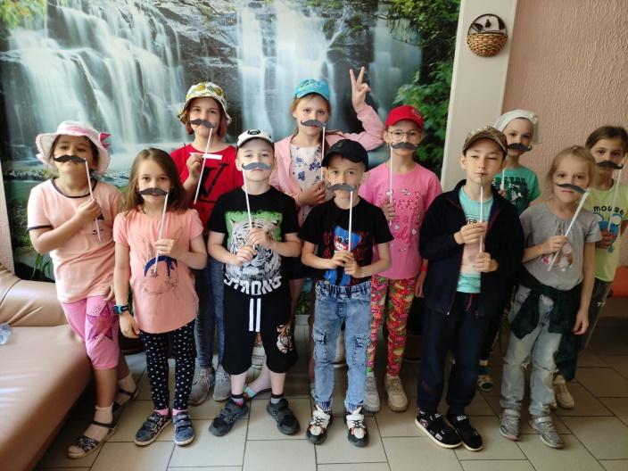

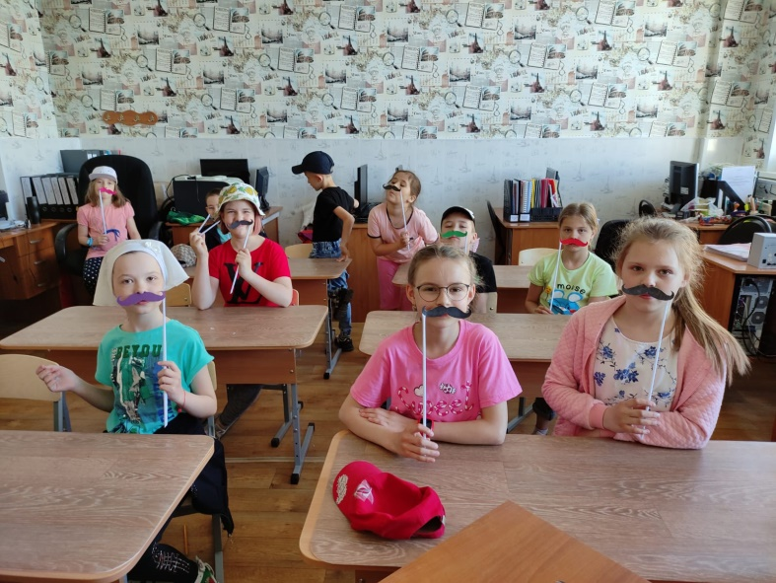

Приложение №1

**ЭТАПЫ ПРОВЕДЕНИЯ ЗАНЯТИЯ   
«МОРСКАЯ РЫНДА – СИМВОЛ ЗАРОЖДЕНИЯ ПЕТРОВСКОГО ФЛОТА»   
В РАМКАХ МИНИ ПРОЕКТА «АКАДЕМИЯ ИЗЯЩНЫХ ИСКУССТВ»,   
КАК ОДИН ИЗ ОБРАЗОВАТЕЛЬНЫХ МАРШРУТОВ ПРОГРАММЫ ЛЕТНЕГО ОЗДОРОВИТЕЛЬНОГО ЛАГЕРЯ С ДНЕВНЫМ ПРЕБЫВАНИЕМ ДЕТЕЙ   
«ПЕТРОВСКИЕ ПОТЕХИ»**

**Этапы создания морских колокольчиков:**

|  |  |
| --- | --- |
| * 1. Раскатать пласт (для этого потребуется: ткань, рейки, скалка)   DSC00135 | * 1. Разрезать глиняный пласт иглой   DSC00136 |
| * 1. Часть пласта вложить в гипсовую форму, надавить, чтобы глиняный пласт принял форму гипса.   DSC00137 | * 1. Загладить образовавшиеся трещины   DSC00158 |
| * 1. Срезать стеками лишнюю глину. Стека скользит по гипсовой форме. Пальцем левой руки придержать пласт внутри гипсовой формы   DSC00161 | * 1. То же самое сделать со второй половиной гипсовой формы.   DSC00162 |
| * 1. Соединить две половинки формы мягким жгутом из глины.   DSC00165 | * 1. Загладить швы, срезать лишнюю глину.   DSC00168 |
| * 1. Разъединить гипсовую форму, вынуть колокольчик   DSC00171 | * 1. Загладить шов   DSC00172 |

**Фоторепортаж занятия «Морская рында – символ зарождения Петровского флота»:**

|  |  |
| --- | --- |
| C:\Users\1_kab_1\Desktop\Зацепина\b18a93e3-e600-423b-a64a-49a3cb0c3dcb.jpg | C:\Users\1_kab_1\Desktop\Зацепина\ffb54cbd-a49e-4fce-a270-5998bf3d668f.jpg |
| C:\Users\1_kab_1\Desktop\Зацепина\62ba780a-c383-4f53-94a8-b49ab9007ff2.jpg | C:\Users\1_kab_1\Desktop\Зацепина\baaa47c0-4520-4e48-b056-e09f1262699e.jpg |
| C:\Users\1_kab_1\Desktop\Зацепина\37b4951d-93d5-4e51-a663-608aa71a61e8.jpg | C:\Users\1_kab_1\Desktop\Зацепина\561572b4-b433-475b-aec3-39b3350a2015.jpg |
| C:\Users\1_kab_1\Desktop\Зацепина\06bcd59e-9324-40f2-91ef-b0d20afb007d.jpg | C:\Users\1_kab_1\Desktop\Зацепина\c2224b85-dd95-4de9-989e-c3f7408c524d.jpg |
| C:\Users\1_kab_1\Desktop\Зацепина\e0ec8136-4397-4a31-ba05-f024905509a6.jpg | |

**Галерея готовых работ:**

|  |  |
| --- | --- |
| C:\Users\1_kab_1\Desktop\Зацепина\1be65463-40e1-4bbb-a07c-2ff470c6075f.jpg | C:\Users\1_kab_1\Desktop\Зацепина\2c806d3f-0380-4646-9fe2-7fbbba8a885f.jpg |
| C:\Users\1_kab_1\Desktop\Зацепина\7ccbf547-6834-4b71-a0ae-82c6dae963b3.jpg | C:\Users\1_kab_1\Desktop\Зацепина\655d67dc-1d3a-4588-884b-62ec0f25ed72.jpg |
| C:\Users\1_kab_1\Desktop\Зацепина\f27a8bb5-bfc4-409b-b29c-4d8666ea7556.jpg | |

Приложение №2

**АЙДЕНТИКА ЛЕТНЕГО ОЗДОРОВИТЕЛЬНОГО ЛАГЕРЯ**

**С ДНЕВНЫМ ПРЕБЫВАНИЕМ ДЕТЕЙ «ПЕТРОВСКИЕ ПОТЕХИ»**

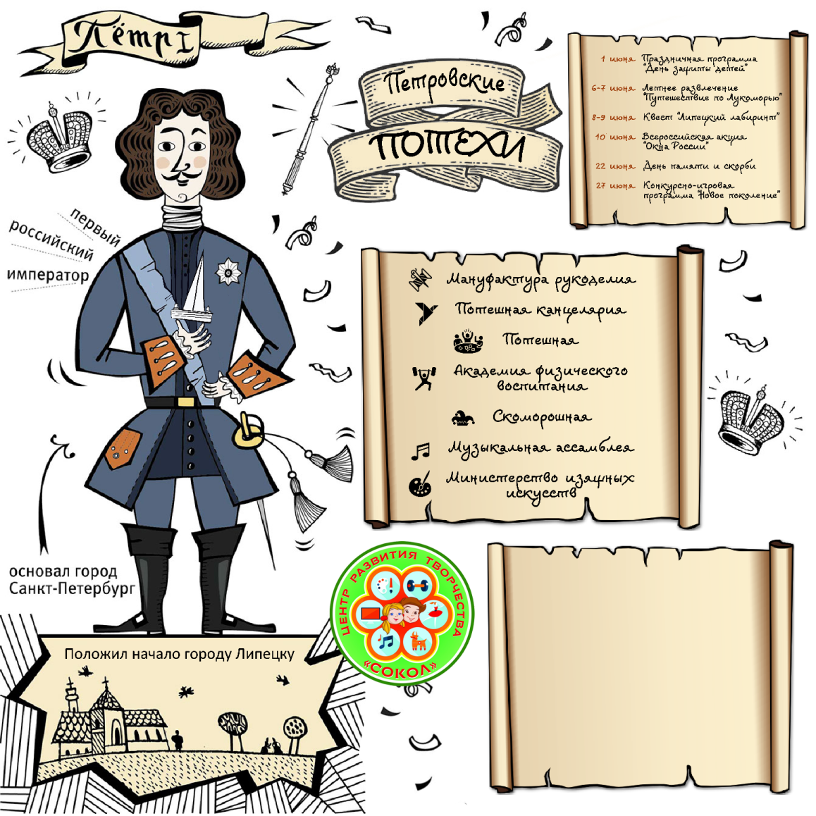

**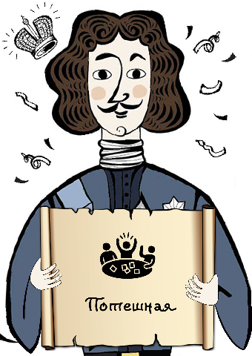**

**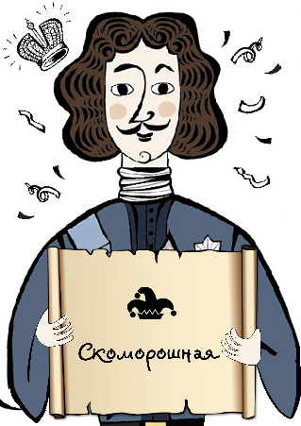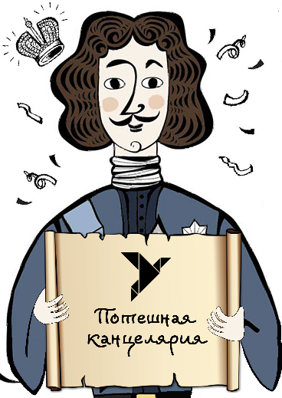**

**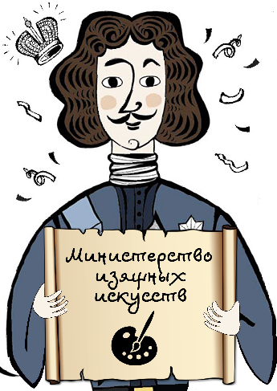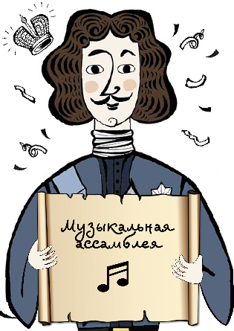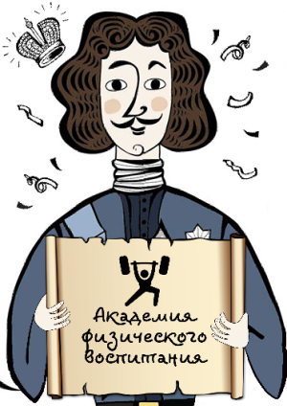**

Приложение №3

**ФОТООТЧЕТ РЕАЛИЗАЦИИ КОМПЛЕКСНОЙ ВОСПИТАТЕЛЬНОЙ КРАТКОСРОЧНОЙ ПРОГРАММЫ ЛЕТНЕГО ОЗДОРОВИТЕЛЬНОГО ЛАГЕРЯ**

**С ДНЕВНЫМ ПРЕБЫВАНИЕМ ДЕТЕЙ «ПЕТРОВСКИЕ ПОТЕХИ»**

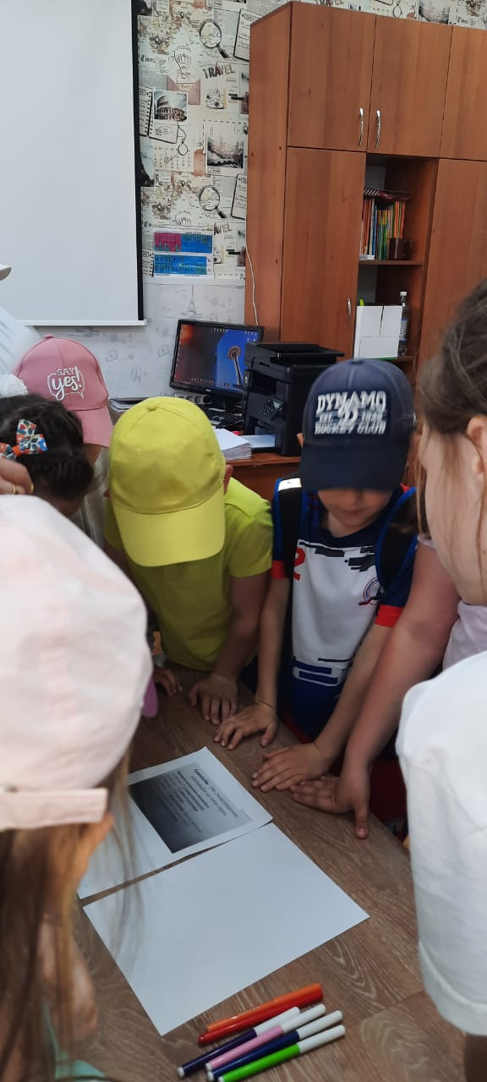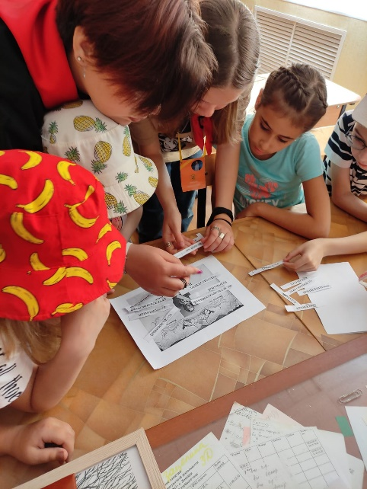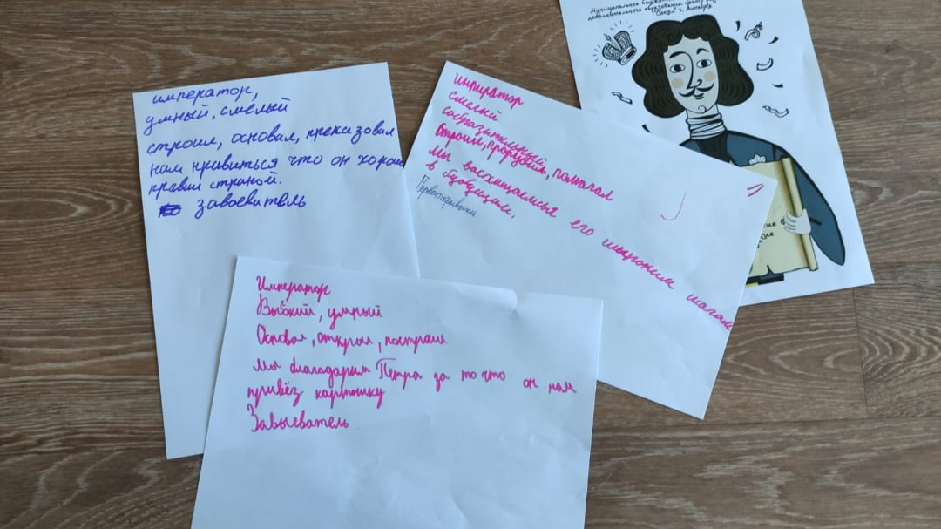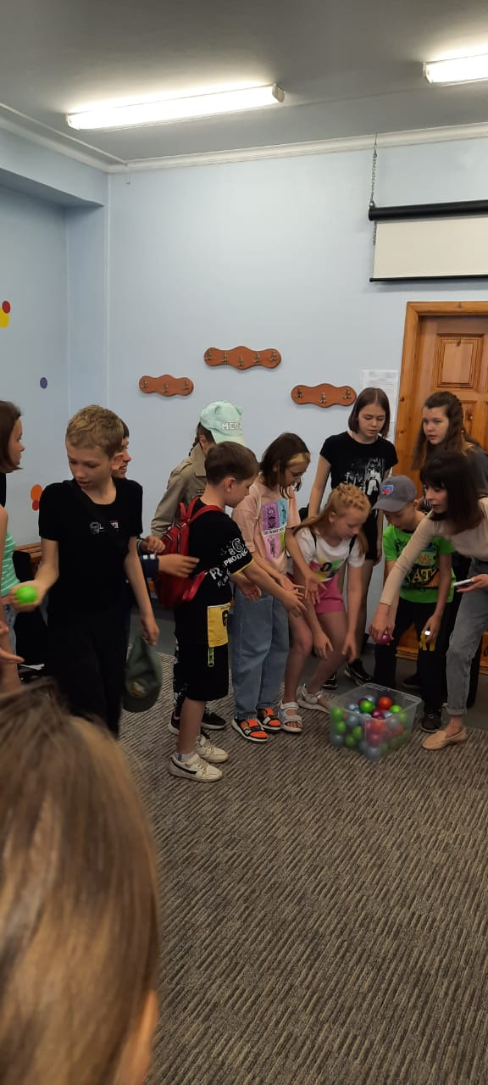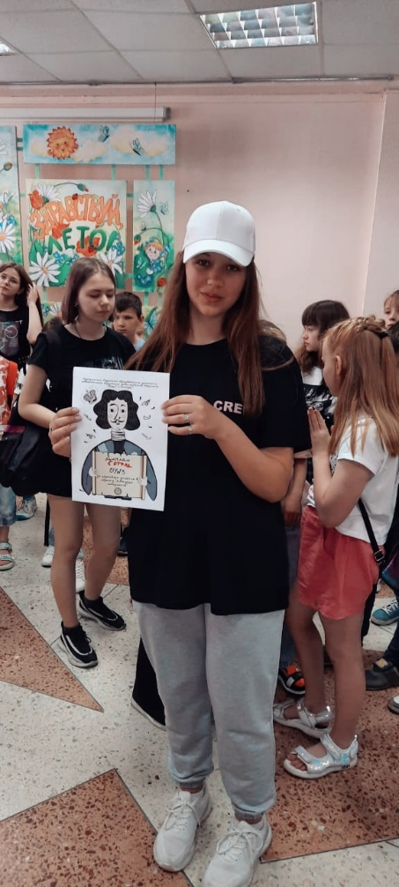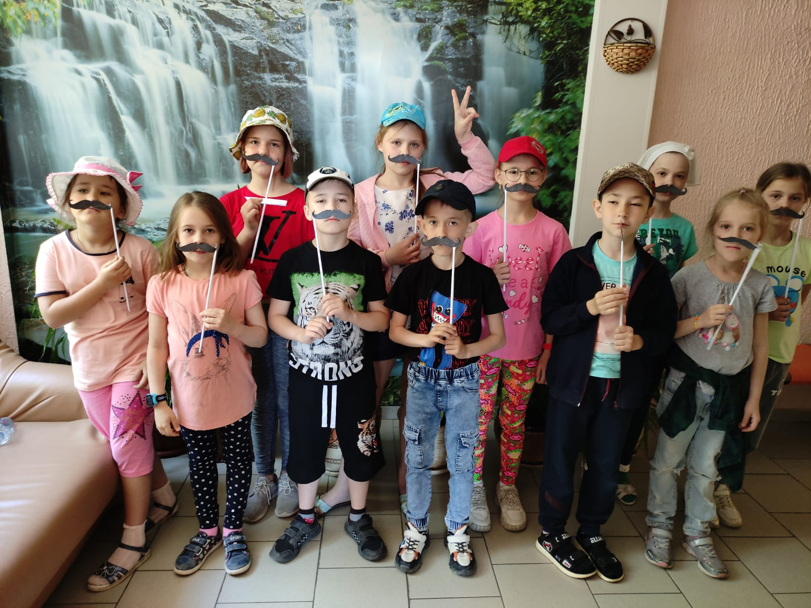

**Список литературы**

1. Андреева О.С., Водовозова М.Ю., Селиванова О.А., Старцева Н.Г. Проект организации профилактической работы в период летней оздоровительной компании «Лето-пора находок, а не потерь». Г.Тюмень 2008 г. Департамент по спорту и молодежной политике Тюменской  области АО Тюменской области «Областной центр профилактики и реабилитации»

2. Арсенина Е.Н. «Возьми с собой в лагерь..» Издательство  «Учитель», Волгоград.2008 г.

3. Коган.М.С. .«С игрой круглый год» Сибирское университетское издательство. Новосибирск. 2006.

4. Никульников.А.Н..«Школьная площадка» Новосибирск. 2006.

5. Соколова.Л.«Необычные праздники дома¸ в школе и во дворе». Новосибирск. 2007.

6. Соколова Н.В. Лето, каникулы –путь к успеху: сборник программ и  игр для детей и подростков в условиях детского оздоровительного лагеря, -О.: «Детство», 2009 г.

7. Титов С.В. ,Здравствуй, лето! – Волгоград, Учитель, 2007 г.

8. Шмаков С.А. Игры-шутки, игры-минутки.М.,2009 г.

9. Серия: «Праздник в школе». Минск. «Красико-Принт». 2007.

10. Газета «Педсовет» за 2000-2009 год.

11. Газета: «Последний звонок» за 2000-2009 год.

12. Научно-практический журнал «Завуч начальной школы», №2 – 2008